Departamento de Primer Ciclo Básico

Colegio Santa María de Maipú

Lenguaje.

GUÍA DE AUTOAPRENDIZAJE N°23 LENGUAJE

3°BÁSICO

Nombre: ___________________________________________Curso3°______Fecha: ___________________

(OA2) Comprender textos aplicando estrategias de comprensión lectora; por ejemplo: › relacionar la información del texto con sus experiencias y conocimientos › releer lo que no fue comprendido › visualizar lo que describe el texto › recapitular › formular preguntas sobre lo leído y responderlas › subrayar información relevante en un texto
(OA6) Leer independientemente y comprender textos no literarios (cartas, biografías, relatos históricos, instrucciones, libros y artículos informativos, noticias, etc.) para ampliar su conocimiento del mundo y formarse una opinión: › extrayendo información explícita e implícita › utilizando los organizadores de textos expositivos (títulos, subtítulos, índice y glosario) para encontrar información específica › comprendiendo la información que aportan las ilustraciones, símbolos y pictogramas a un texto › formulando una opinión sobre algún aspecto de la lectura › fundamentando su opinión con información del texto o sus conocimientos previos.
(OA7) Desarrollar el gusto por la lectura, leyendo habitualmente diversos textos.

Si tienes dudas en tu guía puedes enviar un correo electrónico a lenguajetercero.smm@gmail.com

Para desarrollar las guías de autoaprendizaje puedes imprimirlas y archivarlas en una carpeta por asignatura o puedes solo guardarlas digitalmente y responderlas en tu cuaderno (escribiendo sólo las respuestas, debidamente especificadas, N° de guía, fecha y número de respuesta).

Este es el link de la clase correspondiente al contenido de esta guía
https://www.youtube.com/watch?v=GCic2i5lGUk&feature=youtu.be

CONTENIDOS A TRABAJAR
Texto literario: La leyenda

- Son un relato tradicional, propio de un pueblo o región.
- Los personajes pudieron haber existido en un tiempo muy lejano.
- Describe lugares que se pueden identificar en la realidad.
- Su propósito es dar una explicación a un hecho natural o de la naturaleza en forma extraordinaria.

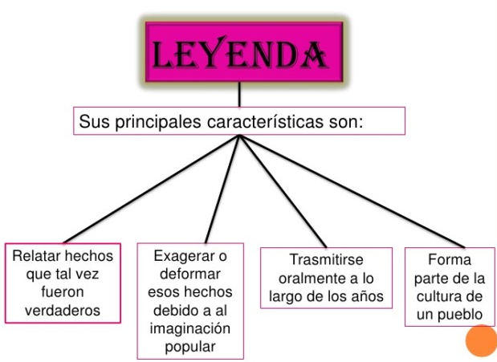

Comprensión Lectora: Lee la siguiente leyenda atentamente, luego responde las preguntas.

La Laguna del Inca

Escondida en las alturas de la Cordillera de los Andes, En Portillo, se encuentra una hermosa laguna que hoy se conoce como Laguna del Inca. Algunas personas aseguran que sus tranquilas aguas de color esmeralda tuvieron su origen en una romántica historia de amor.

En la época en que los incas habitaban este territorio, un joven llamado Illi Yupanqui estaba enamorado de la princesa Kora-llé, la mujer más hermosa del imperio inca. Los jóvenes decidieron casarse y escogieron como lugar de la boda una cumbre ubicada a orillas de una laguna. Cuando la ceremonia nupcial concluyó, Kora-llé debía cumplir con el último rito, que consistía en descender por la ladera del escarpado cerro, ataviada con su traje y joyas, y seguida por su séquito.

El camino era muy peligroso y estrecho, estaba cubierto de piedra resbalosas y bordeando de profundos precipicios. Fue así como, al descender por la ladera la princesa, cayó al vacío.

Al escuchar los gritos, Illi Yupanqui se echó a correr, pero cuando llegó al lado de la princesa ya era demasiado tarde y su amada había partido.

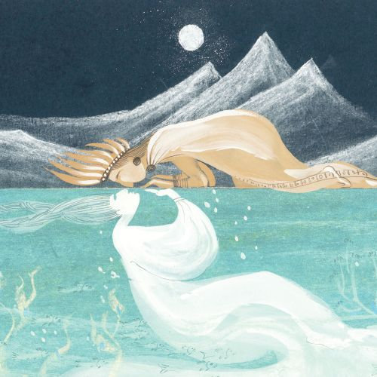
Angustiado y lleno de tristeza, el príncipe decidió que Kora-llé merecía una sepultura única, por lo que hizo que el cuerpo de su amada fuera depositado en las profundidades de la laguna.

Cuando Kora-llé llegó a las profundidades envuelta en blancos linos, el agua tomó mágicamente un color esmeralda, el mismo de los ojos de la princesa.
Se dice que desde ese día la Laguna del Inca está encantada. Incluso hay quienes aseguran que, en ciertas noches de luna llena, el alma de Illi Yupanqui vaga por la quieta superficie de la laguna.

- Según la leyenda, ¿qué ocurrió con Illi Yupanqui?
A.- Se lanzó a la laguna junto a su esposa
B.- Se convirtió en una piedra esmeralda.
C.- No se supo más de su existencia
D.- Su alma vaga aún por la laguna

2.- ¿En qué consiste el último rito nupcial?
A.- La princesa Kora-llé debía lanzarse a la laguna
B.- Illi Yupanqui debía subir por la ladera de un escarpado cerro.
C.- La princesa Kora-llé debía sumergirse con Illi Yupanqui en la laguna
D.- La princesa Kora-llé debía descender por la ladera de un escarpado cerro
3.- Según el texto, la Laguna del Inca es de color esmeralda porque:
A. Ese era el color del vestido que usaba Kora-llé
B. Tomó el color de los ojos de la princesa Kora-llé.
C. Está llena de piedras de esmeraldas en el fondo.
D. Era el nombre de la princesa que fue sepultada allí.

Preguntas de desarrollo: Recuerda responder con mayúscula y respuesta completa.

4.-¿En qué lugar ocurre esta leyenda?

_____________________________________________________________________________

5.- ¿Quiénes son los personajes de esta leyenda?

_____________________________________________________________________________

6.- ¿Cómo era el camino que debía recorrer Kora- llé?

_____________________________________________________________________________

7.- Qué nos intenta explicar esta leyenda?

_____________________________________________________________________________

8.- Numera las acciones del 1 al 5, según el orden en que ocurrieron en la leyenda.

_____ Illi Yupanqui y la princesa Kora-llé decidieron casarse.
_____ El cuerpo de la princesa fue depositado en las profundidades de la laguna.
_____ El agua de la laguna tomó mágicamente un color esmeralda.
_____ La princesa bajó por el cerro escarpado seguida por su séquito.
_____ La princesa cayó al vacío desde el cerro escarpado.

9.- ¿Te gustó esta leyenda?¿por qué?
_______________________________________________________________________________________________________________________________________________________________________________________________________________________________________

10.- Síntesis: Completa el siguiente esquema según el video

Monitoreo mis avances.

1.- ¿Cómo fue tu trabajo en esta guía? Colorea las respuestas que te identifiquen.

Disfruté realizar  la guía. | Comprendí los contenidos. | Hice todas las actividades. | Busqué información o pregunté cuando tuve dudas.

2.- ¿Cuál o cuáles de las siguientes estrategias te resultaron útiles para desarrollar las actividades?
Marca con una X en la celda que corresponda.

